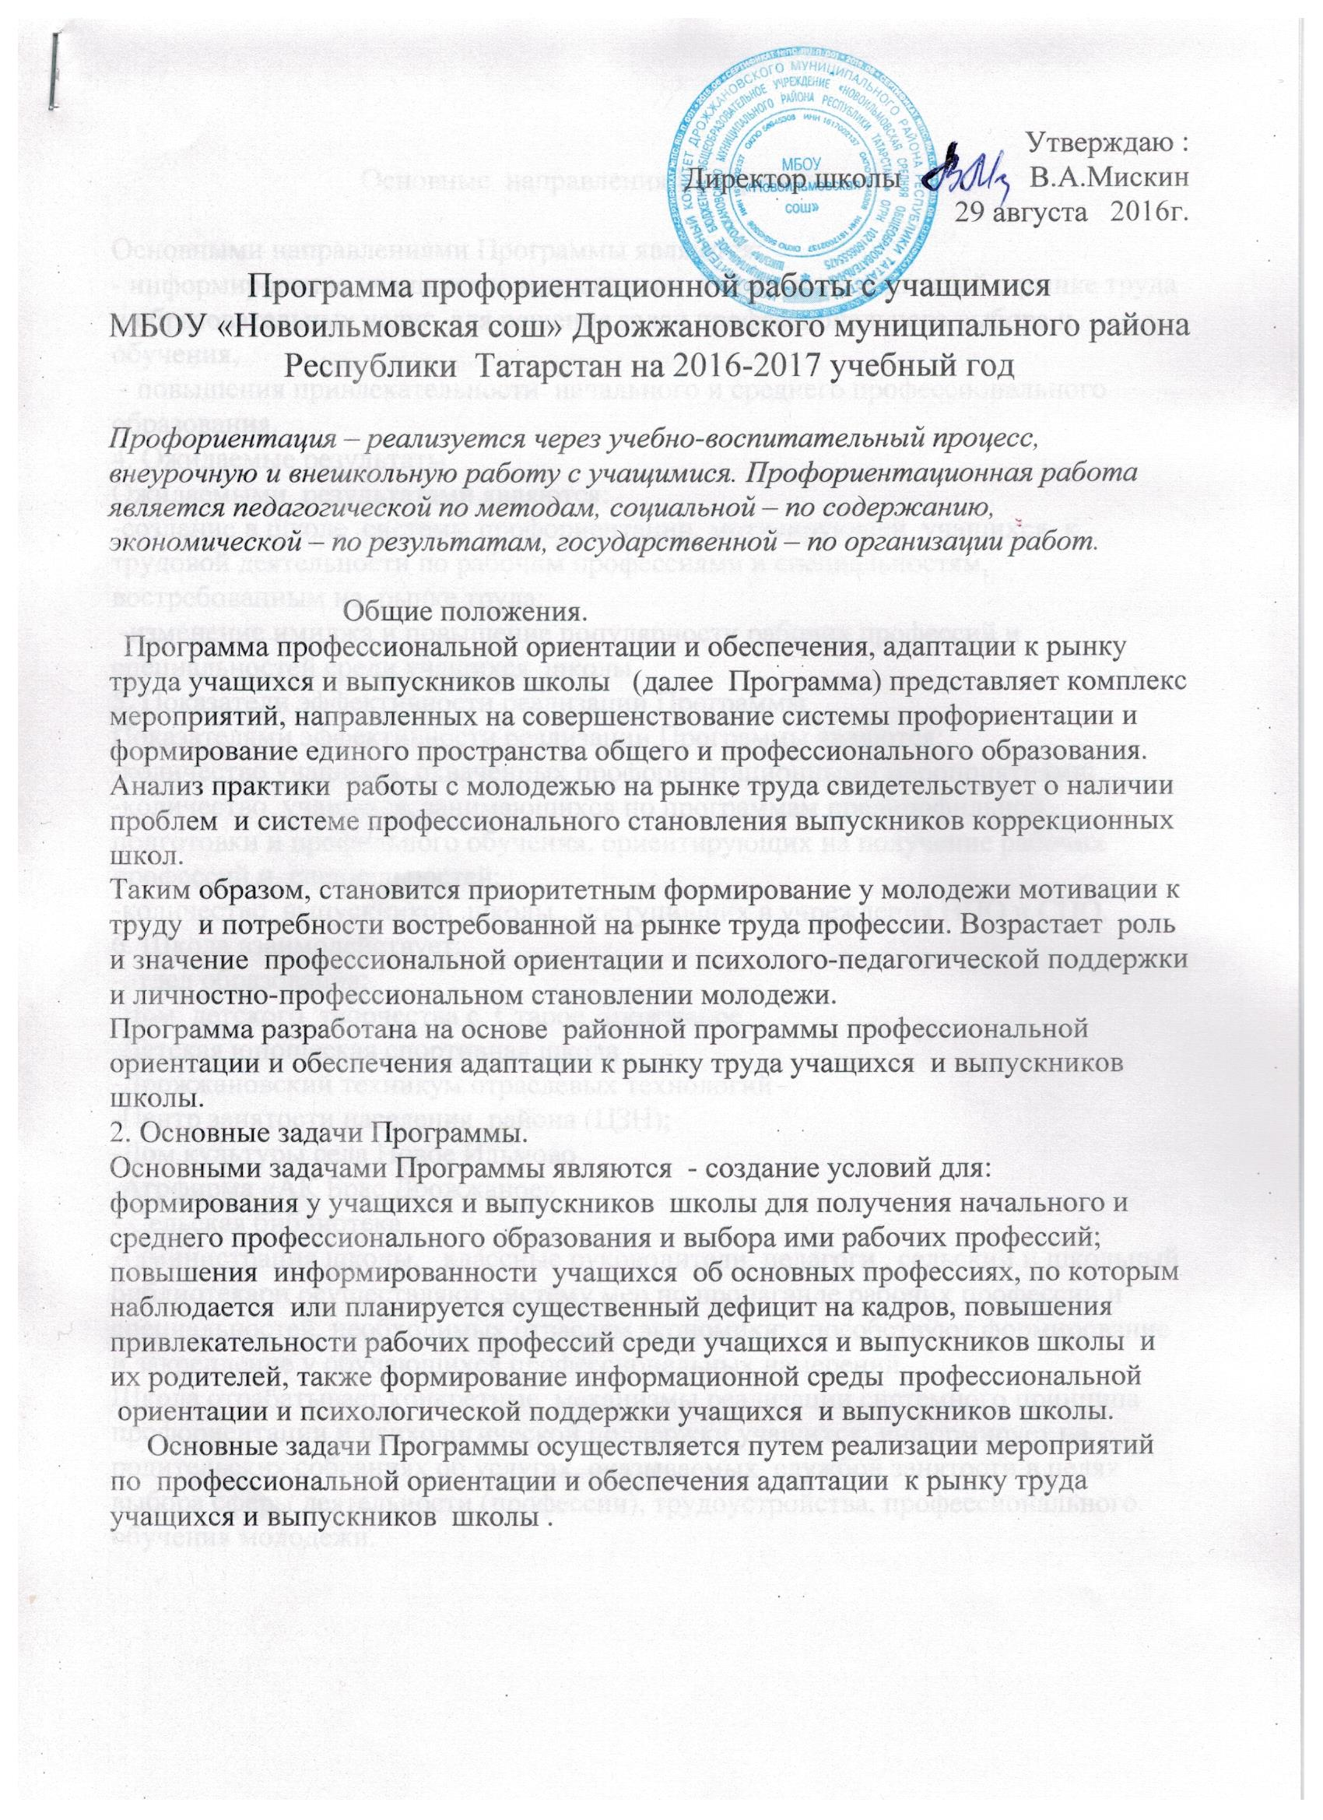
Основные направления Программы.

Основными направлениями Программы являются:
- информирование учащихся и выпускников школы и их родителей о рынке труда и образовательных услуг для решения задач профессионального выбора и обучения,
- повышения привлекательности начального и среднего профессионального образования.
4. Ожидаемые результаты
Ожидаемыми результатами являются:
-создание в школе системы профориентации, мотивирующей учащихся к трудовой деятельности по рабочим профессиями и специальностям, востребованным на рынке труда;
-изменение имиджа и повышение популярности рабочих профессий и специальностей среди учащихся школы.
5. Показатели эффективности реализации Программы
Показателями эффективности реализации Программы являются:
-количество учащихся, охваченных профориентационными мероприятиями;
-количество учащихся, занимающихся по программам предпрофильной подготовки и профильного обучения, ориентирующих на получение рабочих профессий и специальностей;
-количество выпускников школы , поступивших в учреждения НПО и СПО.
6. Школа взаимодействует:
-отдел образования;
-Дом детского творчества с. Старое Дрожжаное
-Детская юношеская спортивная школа
-Дрожжановский техникум отраслевых технологий
-Центр занятости населения района (ЦЗН);
-Дом культуры села Новое Ильмово
-Агрфирма «АК Брас Дрожжаное»
- Сельская библиотека
Администрация школы, классные руководители, педагоги , сельский и школьный библиотекари осуществляют систему мер по пропаганде рабочих профессий и специальностей, необходимых отраслям экономики; способствуют формирование и закрепление у обучающихся профессиональных намерений.
Школа отрабатывает конкретные механизмы реализации системного принципа профориентации и психологической поддержки учащихся; информирует на родительских собраниях об услугах, оказываемых службой занятости в целях выбора сферы деятельности (профессии), трудоустройства, профессионального обучения молодежи.

План работы на 2016/2017 учебный год

Цели и задачи:
Подготовить учащихся к осознанному выбору профессии, социальной адаптации в современном обществе.
План мероприятий профориентационной работы школы
№  п/п | Содержание деятельности |  | Сроки исполнения |  | Ответственные  исполнители
I. Организационная работа в школе
1. | Оформление уголка в кабинете технологии по профориентации.  «В помощь выпускнику»,  «В мире профессий»  «Слагаемые выбора профессии»  Оформление стенда- «Профессии и человек». | Сентябрь |  | Зам.директора по ВР ,  учитель технологии
2. | Проведение анализа результатов профориентации за прошлый год (вопросы трудоустройства и поступления в профессиональные учебные заведения выпускников 9 кл.) | Сентябрь |  | Зам.директора по ВР  классные руководители
3. | Сопоставление и обсуждение плана профориентационной работы на новый учебный год.  Анализ планов воспитательной работы по профориентации.  «Организация профориентационной работы в классе». | Август |  | Зам.директора по ВР  классные руководители
4. | Обеспечение школы документацией и методическими материалами по профориентации. | В течение года |  | Зам.директора по ВР
5. | Пополнение библиотечного фонда литературной по профориентации и трудовому обучению. | В течение года |  | Зам.директора по ВР  Зав. библиотекой
6. | Вовлечение уч-ся в общественно-полезную деятельность в соответствии с познавательными и профессиональными интересами. | В течение года |  | Зам.директора по ВР  Педагог-организатор
7. | Осуществление взаимодействия с учреждениями дополнительного образования, учреждениями культуры, Центром занятости. | В течение года |  | Социальный педагог  Зам.директора по ВР
8. | Оформление и обновление стенда «Профессии и человек». | В течение года |  | Зам.директора по ВР
9 | Организация встречи со студентами, выпускниками школы | Во время зимних каникул | Глава Новоильмовского  сельского поселения,  Зам. дир. по ВР,  педагоги
10 | Организация встречи преподавателей техникума отраслевых технологий с старшеклассниками (9,10, 11 кл) по вопросу выбора массовых профессий | 2 раза в уч. году- в сентябре и мае месяцах | Зам. дир. по ВР,  Кл. руководители 9,10  и 11 кл
II. Работа с родителями
1. | Организовать для родителей лекторий по теме «Роль семьи в правильном профессиональном самоопределении». | декабрь |  | Классные  руководители 9, 11 кл
2. | Проводить индивидуальные консультации с родителями по вопросу выбора профессий учащимися. | В течение года |  | Классные руководители
3. | Организовать встречи учащихся с их родителями -представителями различных профессий. | В течение года |  | Классные руководители
4. | Привлекать родителей к участию в проведении экскурсий учащихся а агрофирму «Ак Барс –Дрожжаное» | В течение года |  | Классные руководители
5. | Провести родительские собрания  «Анализ рынка труда и востребованности профессий в республике и районе»  «Медицинские аспекты при выборе профессии» | В течение года |  | Педагог-психолог отдела образования, Классные руководители
6. | Подготовка рекомендаций родителям по возникшим проблемам профориентации. | В течение года |  | Классные руководители
7. | Организовать для родителей встречи со специалистами.  Круглый стол: «Выбираем свой путь» для учащихся и их родителей с участием представителей учебных | 9 кл. |  | Педагог-психолог  Классные руководители
III. Работа с учащимися
1. | Предпрофильная подготовка по программе элективных курсов по различным предметам | В течение года |  | Социальный педагог Классные руководители
2. | Проведение экскурсий в в техникум отраслевых технологий . | В течение года |  | Социальный педагог Классные руководители
3. | Организация тестирования и анкетирования уч-ся с целью выявления профориентационной . направленности. | В течение года |  | Педагог-психолог ,  Классные руководители
4. | Проведение опроса по выявлению проблем уч-ся по профориентации. | В течение года |  | Кл. руководители
5. | Проведение классных часов по данному направлению (согласно возрастным особенностям) («Есть такая профессия – Родину защищать» и др.) | В течение года |  | Кл. руководители
6. | Осуществление индивидуальных и групповых консультаций учащихся. | В течение года |  | Классные руководители
7. | Проведение месячников по профориентации, конкурсов, конференций, интеллектуальных игр, викторин, бесед, выставок и т.д. | В течение года |  | Классные руководители
8. | Организация предметных декад (по направлениям), олимпиады по «Технологии» | Январь-Март |  | Зам. директора по ВР  Классные руководители  Учителя-предметники  Зав. библиотекой
9. | Организация и проведение встреч с представителями  различных профессий. | В течение года |  | Учителя технологии
10. | Организация экскурсий и встреч со специалистами «Центра занятости». | Ноябрь  Апрель |  | Классные руководители
11. | Обеспечение участия старшеклассников в днях открытых дверей учебных заведений и предприятий , ЦРБ и других учреждений районного центра | 8-9 классы |  | Классные руководители
12. | Обеспечение участия учащихся в работе ярмарки вакансий с целью знакомства с учебными заведениями и рынком труда. | 8-9 классы |  | Зам. директора по ВР  Классные руководители
13. | Организация работы предметных, художественных кружков и кружков декоративно-прикладного творчества. | В течение года |  | Зам. директора по ВР  Классные руководители
14. | Проведение диагностики по выявлению интересов учащихся | Ноябрь  Апрель |  | Педагог-психолог  района
15. | Изучение читательских интересов школьников, обсуждение книг, имеющих  профориентационное значение. |  |  | Классные руководители  Зав. библиотекой
16. | Защита проектов в работе  «Мой выбор профессиональной деятельности и реализация | Март-Май |  | Зам. директора по ВР  Классные руководители
